**江苏省仪征中学2023-2024学年度第一学期高一地理学科导学案**

**第二节 走进敦煌风成地貌的世界**

研制人：徐珊珊 审核人：刘永飞

班级：_____ 姓名：______学号：___ 授课日期：_____年___月___日

**【课程标准】**

|  |  |
| --- | --- |
| **课程标准** | **学习目标** |
| 1. 通过野外观察或运用视频、图像，识别3～4种地貌，描述其景观的主要特点。 | 1. 认识风蚀地貌及沙丘地貌。   2.了解主要风成地貌的特征及成因。 |

**【导读——读教材识基础】**

任务一：探究风成地貌

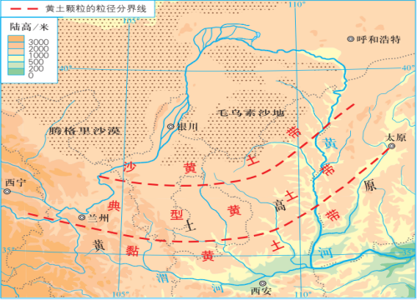在我国北方黄土高原地区，自西北向东南方向，黄土由粗变细，按颗粒大小可分为三个带，即西北部的沙黄土带、中间的典型黄土带和东南部的黏黄土带。

1.黄土颗粒为什么会呈现出这种规律性的变化？

2.在干旱、半干旱地区， 还会出现哪些与风力作用相关的地表形态？

**【导学——培素养引价值】**

任务二：认识风蚀地貌

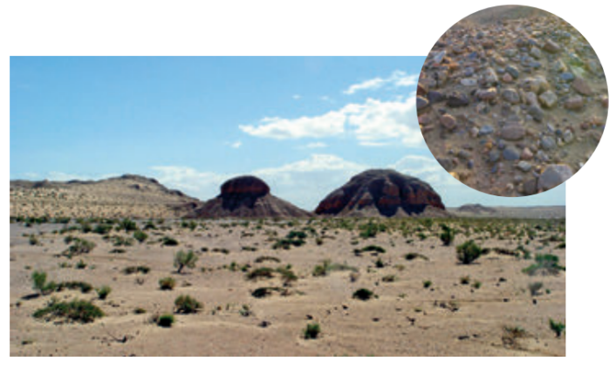柴达木盆地位于青藏高原，深处内陆腹地，在阿尔金山脉、祁连山脉和昆仑山脉之间。柴达木盆地属高山高原气候，大陆性特征明显，以干旱为主要特点，年降水量在200毫米以下。区内大风日数多，尤其春季大风更为频繁。在盆地与昆仑山脉的过渡地带，源自昆仑山脉的河流和洪水将碎屑物挟带至山前堆积下来，形成冲积扇和洪积扇，大风再将冲积扇和洪积扇表面的细颗粒物吹走，留下粗大的砾石覆盖着地面，形成戈壁。

1. 议一议，柴达木盆地边缘为何多戈壁？

2. 根据柴达木盆地的自然环境特征，推测盆地中还可能出现的风蚀地貌。

任务三：认识风积地貌

1.沙丘的形态与风向密切相关。以新月形沙丘为例，描述沙丘的形态特点， 并说明在野外怎样利用沙丘形态来判断当地的主导风向。

2.请在下图短线处用箭头标出正确的风向。

(1)根据沙丘形态判断风向。

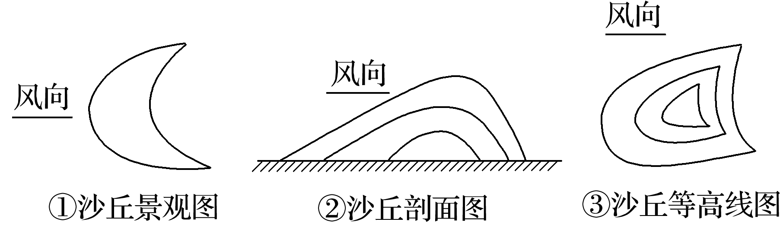

(2)根据堆积物的大小判断风向。

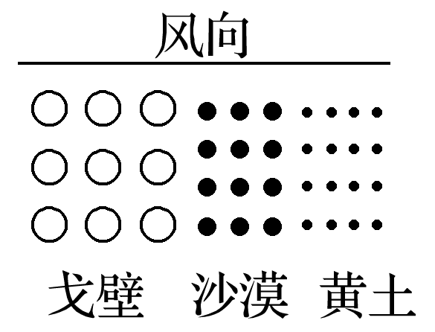

**【导思——析问题提能力】**

任务四：风沙活动的危害与防治

当河堤被洪水冲垮，河流沿决口处改道，会形成很大范围的决口扇。决口扇是河流泥沙在决口处堆积而成的一种扇状堆积地貌，其组成物质一般以粉沙为主。当洪水退后，决口扇上的沙粒被风吹扬，形成风成沙丘和沙地。我国豫东地区就分布着大面积这样的沙地和沙丘。据此，完成相关任务。  
（1）议一议，豫东地区大面积的沙地和沙丘是怎样形成的？

（2）就如何治理我国某地区的沙地和沙丘，提出可行性建议。

拓展延伸　风沙活动的防治

|  |  |  |  |
| --- | --- | --- | --- |
| 防沙措施 | | 案例及图示 | 目的 |
| 设置障蔽或植树种草 | 设置草方格 |  | 增大地面的粗糙度，以降低风速，削弱风沙的破坏作用，从而达到阻沙和固沙的目的 |
| 设置石方格 |  |
| 设置高立式沙障 |  |
| 修建防护林带 |  |

**【导练——解例题找方法】**

读“地理景观图”，回答1～2题。

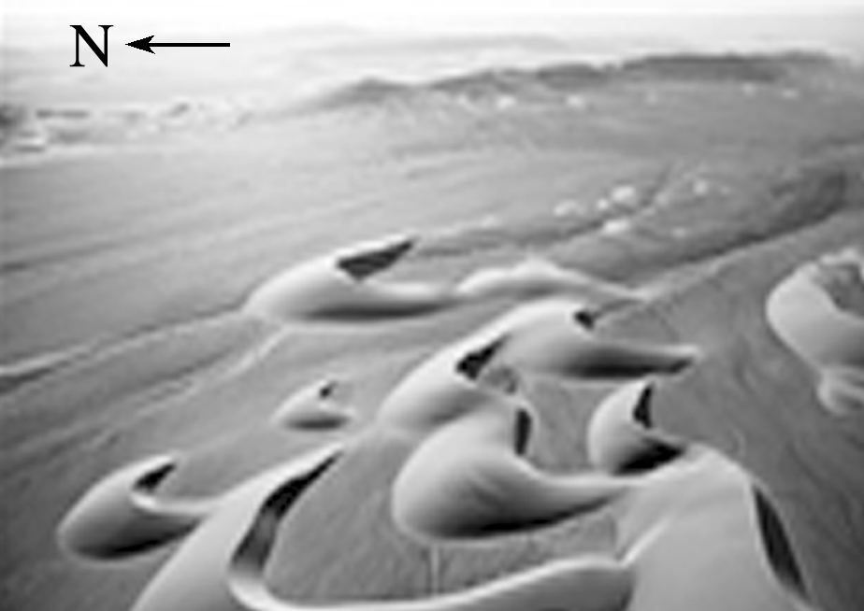

1．导致图示景观形成的主要因素是(　　)

A．流水 B．冰川 C．海浪 D．风力

2．图示景观照片显示的当地主导风向为(　　)

A．东南风 B．西北风 C．东北风 D．西南风

埃及费拉菲拉沙漠区有一片屹立在坚实的土层之上的、仿佛沙雕一样的巨大的蘑菇群岩层，被当地人称作“蘑菇沙漠”。读图并结合所学知识完成3～4题。

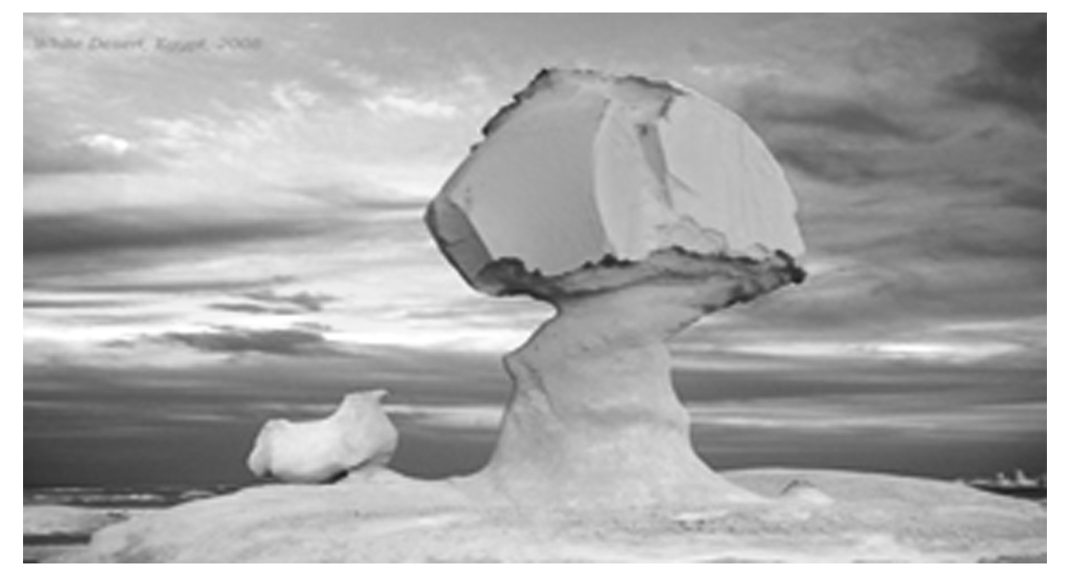

3．形成“蘑菇沙漠”的主导作用是(　　)

A．风力侵蚀 B．流水堆积 C．岩层挤压 D．火山喷发

4．“蘑菇沙漠”最可能分布的地区是(　　)

A．湿润地区 B．半湿润地区 C．半干旱地区 D．干旱地区

下图表示一种由风力堆积形成的地表形态(线为等高线，单位：m)。读图，回答下题。

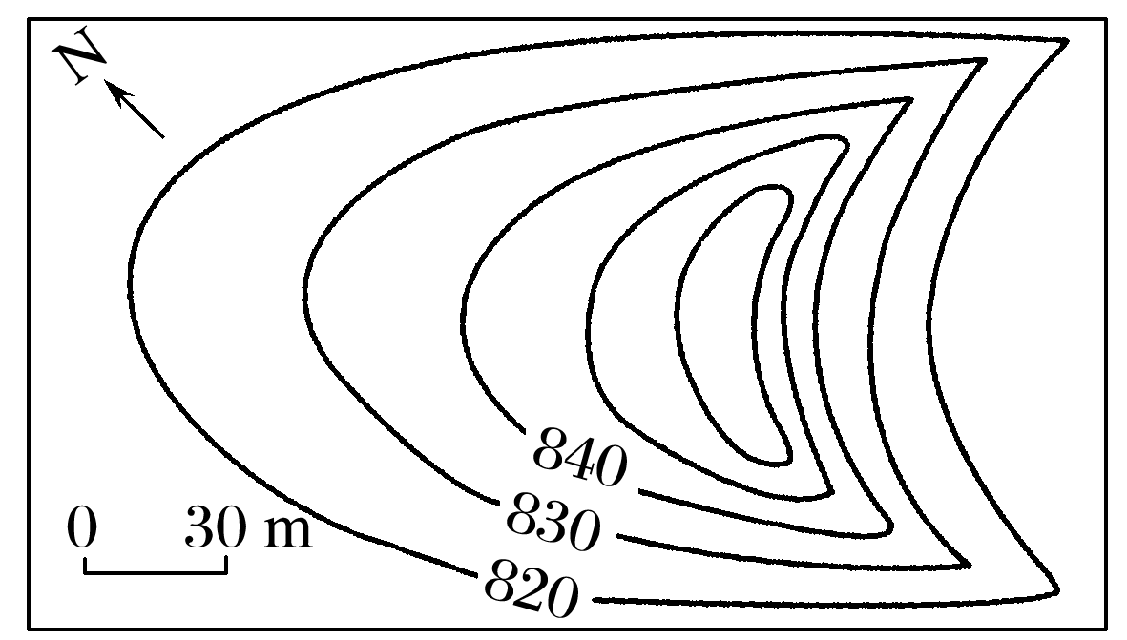

5．图示地区的盛行风向是(　　)

A．东北风 B．西北风 C．东南风 D．西南风

6．该类地貌在我国可能广泛分布的地区是(　　)

A．东北地区 B．东南地区 C．西北地区 D．西南地区

乌尔禾魔鬼城位于准噶尔盆地西北边缘的佳木河下游，是典型的雅丹地貌。这里的小丘按一定方向有规律的排列。读图，回答下题。

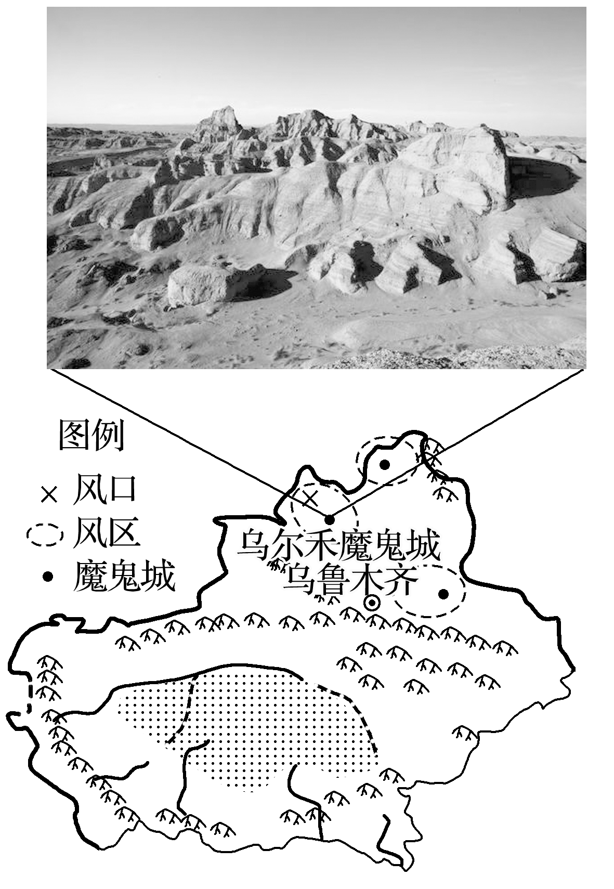

7．形成雅丹地貌的主要作用是(　　)

A．物理风化作用 B．风力侵蚀作用 C．风力搬运作用 D．风力堆积作用

8．这里的小丘有规律排列的方向是(　　)

A．东西向 B．南北向 C．西北—东南向 D．东北—西南向

新疆地貌景观丰富多彩，下面为部分新疆景观图片。

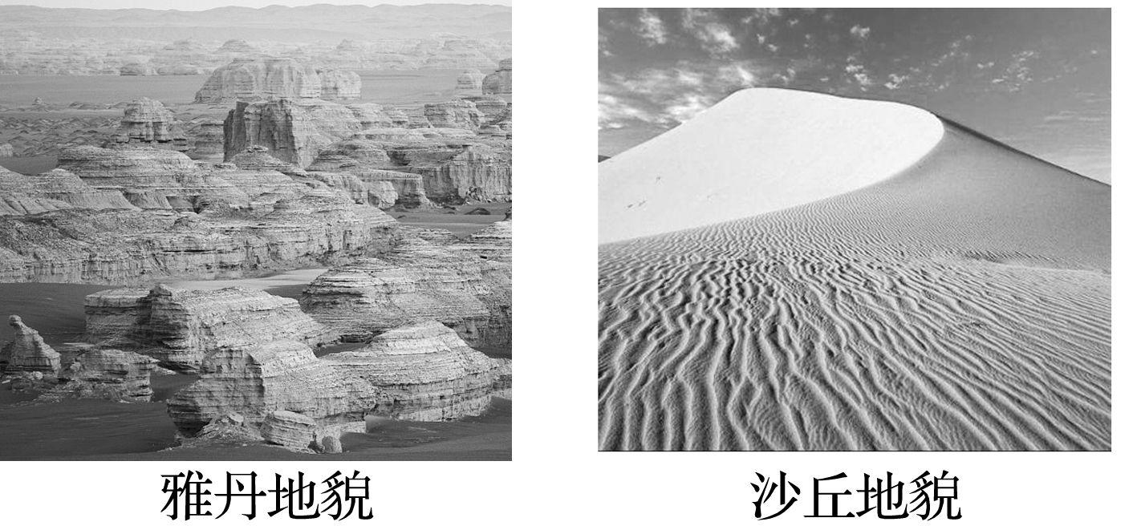

9．分别描述图中雅丹地貌和沙丘地貌的景观特点。

10．雅丹地貌和沙丘地貌的形成都与________作用有关，其中，雅丹地貌是________的结果，沙丘地貌是________的结果。

**【拓思维，建体系】**